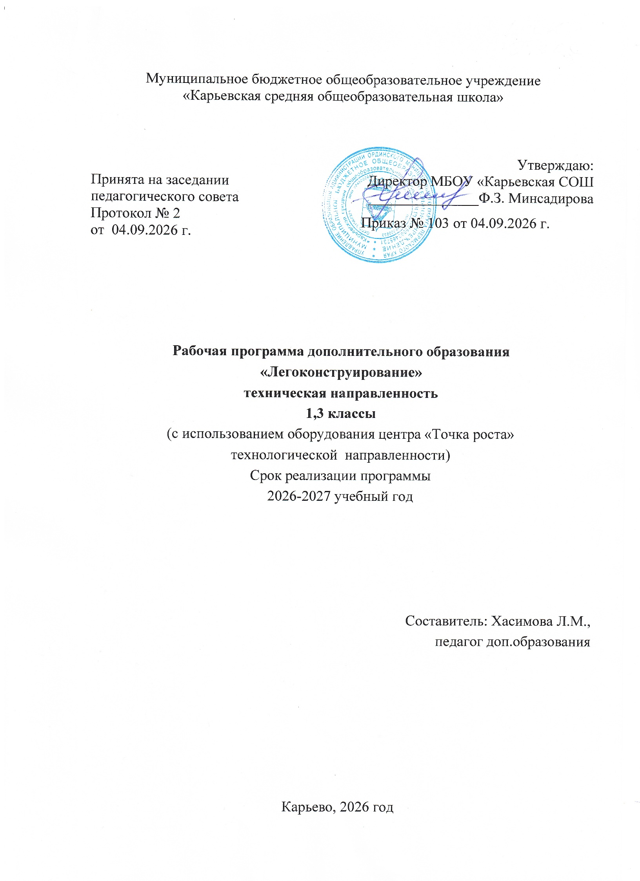

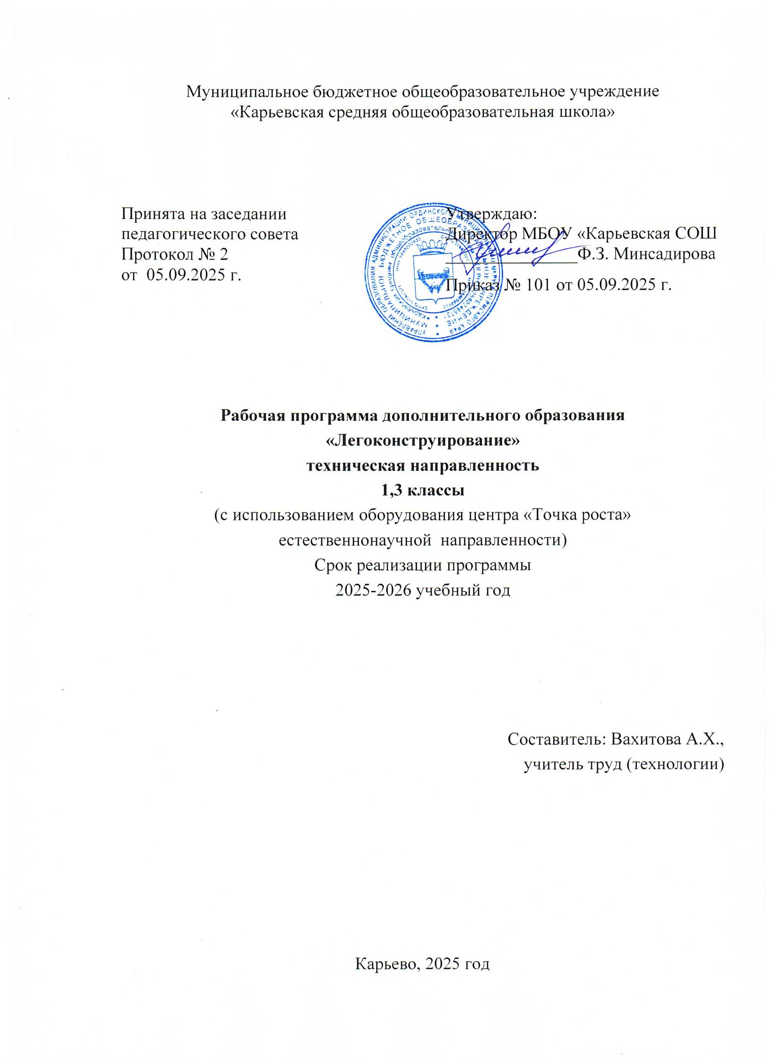

ПОЯСНИТЕЛЬНАЯ ЗАПИСКА

Характерная черта нашей жизни – нарастание темпа изменений. Мы живем в мире, который совсем не похож на тот, в котором мы родились. И темп изменений продолжает нарастать.
Сегодняшним школьникам предстоит
- работать по профессиям, которых пока нет,
- использовать технологии, которые еще не созданы,
- решать задачи, о которых мы можем лишь догадываться.
Школьное образование должно соответствовать целям опережающего развития. Для этого в школе должно быть обеспечено:
- изучение не только достижений прошлого, но и технологий, которые пригодятся в будущем,
- обучение, ориентированное как на знаниевый, так и деятельностный аспекты содержания образования.
Таким требованиям отвечает робототехника.
Образовательные конструкторы представляют собой новую, отвечающую требованиям современного ребенка "игрушку". Причем, в процессе игры и обучения ученики собирают своими руками игрушки, представляющие собой предметы, механизмы из окружающего их мира. Таким образом, ребята знакомятся с техникой, открывают тайны механики, прививают соответствующие навыки, учатся работать, иными словами, получают основу для будущих знаний, развивают способность находить оптимальное решение, что несомненно пригодится им в течении всей будущей жизни.
С каждым годом повышаются требования к современным инженерам, техническим специалистам и к обычным пользователям, в части их умений взаимодействовать с автоматизированными системами. Интенсивное внедрение искусственных помощников в нашу повседневную жизнь требует, чтобы пользователи обладали современными знаниями в области управления роботами.
В начальной школе не готовят инженеров, технологов и других специалистов, соответственно робототехника в начальной школе это достаточно условная дисциплина, которая может базироваться на использовании элементов техники или робототехники, но имеющая в своей основе деятельность, развивающую общеучебные навыки и умения.
Использование Лего-конструкторов во внеурочной деятельности повышает мотивацию учащихся к обучению, т.к. при этом требуются знания практически из всех учебных дисциплин от искусств и истории до математики и естественных наук. Межпредметные занятия опираются на естественный интерес к разработке и постройке различных механизмов. Одновременно занятия ЛЕГО как нельзя лучше подходят для изучения основ алгоритмизации и программирования, а именно для первоначального знакомства с этим непростым разделом информатики вследствие адаптированности для детей среды программирования.
"Основы робототехники. WeDo" представляет уникальную возможность для детей младшего школьного возраста освоить основы робототехники, создав действующие модели роботов.
Программа рассчитана для детей с 1-4 классы. Работая индивидуально, парами или в командах, учащиеся любых возрастов могут учиться, создавая и программируя модели, проводя исследования, составляя отчёты и обсуждая идеи, возникающие во время работы с этими моделями.

Обоснование программы
Применение конструкторов во внеурочной деятельности в школе, позволяет существенно повысить мотивацию учащихся, организовать их творческую и исследовательскую работу. А также позволяет школьникам в форме познавательной игры узнать многие важные идеи и развивать необходимые в дальнейшей жизни навыки.
Целью использования «Робототехники» в системе дополнительного образования является овладение навыками начального технического конструирования, развитие мелкой моторики, координацию «глаз-рука», изучение понятий конструкций и ее основных свойствах (жесткости, прочности и устойчивости), навык взаимодействия в группе.

Цели программы:
- Организация занятости школьников во внеурочное время.
- Всестороннее развитие личности учащегося:
  - Развитие навыков конструирования
  - Развитие логического мышления
  - Мотивация к изучению наук естественно – научного цикла: окружающего мира, краеведения, физики, информатики, математики.
  - Познакомить детей со способами взаимодействия при работе над совместным проектом в больших (5-6 человек) и малых (2-3 человека) группах
  - Развитие у детей интереса к техническому творчеству и обучение их конструирования через создание простейших моделей и управления готовыми моделями с помощью простейших компьютерных программ. Вырабатывается навык работы в группе.

Основными задачами занятий являются:
- обеспечивать комфортное самочувствие ребенка;
- развивать творческие способности и логическое мышление детей;
- развивать образное, техническое мышление и умение выразить свой замысел;
- развивать умения работать по предложенным инструкциям по сборке моделей;
- развивать умения творчески подходить к решению задачи;
- развивать умения излагать мысли в четкой логической последовательности, отстаивать свою точку зрения, анализировать ситуацию и самостоятельно находить ответы на вопросы путем логических рассуждений.
В процессе решения практических задач и поиска оптимальных решений младшие школьники осваивают понятия баланса конструкции, ее оптимальной формы, прочности, устойчивости, жесткости и подвижности, а также передачи движения внутри конструкции. Изучая простые механизмы, дети учатся работать руками (развитие мелких и точных движений), развивают элементарное конструкторское мышление, фантазию.
Обучающая среда позволяет учащимся использовать и развивать навыки конкретного познания, строить новые знания на привычном фундаменте. В то же время новым для учащихся является работа над проектами. И хотя этапы работы над проектом отличаются от этапов, по которым идет работа над проектами в средней школе, но цели остаются теми же. В ходе работы над проектами дети начинают учиться работать с дополнительной литературой. Идет активная работа по обучению ребят анализу собранного материала и аргументации в правильности выбора данного материала. В ходе занятий повышается коммуникативная активность каждого ребенка, происходит развитие его творческих способностей. Повышается мотивация к учению. Занятия помогают в усвоении математических и логических задач, связанных с объемом и площадью, а так же в усвоении других математических знаний, так как для создания проектов требуется провести простейшие расчеты и сделать чертежи. У учащихся, занимающихся конструированием, улучшается память, появляются положительные сдвиги в улучшении почерка (так как работа с мелкими деталями конструктора положительно влияет на мелкую моторику), речь становится более логической.
Образовательная система предлагает такие методики и такие решения, которые помогают становиться творчески мыслящими, обучают работе в команде. Эта система предлагает детям проблемы, дает в руки инструменты, позволяющие им найти своё собственное решение. Благодаря этому учащиеся испытывают удовольствие подлинного достижения.

Категория слушателей, для которых предназначена программа
Настоящая программа учебного курса предназначена для учащихся образовательных учреждений, которые будут знакомиться с LEGO – технологиями. Занятия проводятся 1 раз в неделю по 40 минут.

Виды и направления внеурочной деятельности
Основным направлением курса «Робототехники» во внеурочной деятельности является
проектная и трудовая деятельность младших школьников.

УСЛОВИЯ РЕАЛИЗАЦИИ ПРОГРАММЫ
Структура и содержание программы
В структуре изучаемой программы выделяются следующие основные разделы:

Забавные механизмы Звери
- Танцующие птицы 1. Голодный аллигатор
- Умная вертушка 2. Рычащий лев
- Обезьянка-барабанщица 3. Порхающая птица

Футбол Приключения
- Нападающий 1.Спасение самолета
- Вратарь 2. Спасение от великана
- Ликующие болельщики 3. Непотопляемый парусник

Курс носит сугубо практический характер, поэтому центральное место в программе занимают практические умения и навыки работы на компьютере и с конструктором.
Изучение каждой темы предполагает выполнение небольших проектных заданий (сборка и программирование своих моделей).

Основные формы и приемы работы с учащимися:
  - Беседа
  - Ролевая игра
  - Познавательная игра
  - Задание по образцу ( с использованием инструкции)
  - Творческое моделирование ( создание модели-рисунка)
  - Викторина
  - Проект
Планируемые результаты освоения программы
Знания и умения, полученные учащимися в ходе реализации программы:
  - Знание основных принципов механики;
  - Умение классифицировать материал для создания модели;
  - Умения работать по предложенным инструкциям;
  - Умения творчески подходить к решению задачи;
  - Умения довести решение задачи до работающей модели;
  - Умения излагать мысли в четкой логической последовательности, отстаивать свою точку зрения, анализировать ситуацию и самостоятельно находить ответы на вопросы путем логических рассуждений;
  - Умения работать над проектом в команде, эффективно распределять обязанности.

Учебно-тематический план

№ п\п | Наименование разделов | Количество часов
№ п\п | Наименование разделов | всего | теория | практика
1 | Раздел 1. Введение | 3 | 2 | 1
2 | Раздел 2. Изучение механизмов | 5 | 2 | 3
3 | Раздел 3. Программирование  Изучение датчиков и моторов | 18 | 6 | 12
4 | Раздел 4. Проектирование | 8 | 2 | 6
5 | Итого | 34

Календарно-тематическое планирование
№ п/п | Тема занятия | Кол-во часов | Форма проведения | Дата проведения
 |  |  |  | план | факт
Раздел 1. Введение (3 ч.)
1 | Введение. Знакомство с конструктором . Организация рабочего места. Техника безопасности  Роботы в нашей жизни. Понятие. Назначение. Что такое робототехника. | 1 | Теория
2 | Виды роботов, применяемые в современном мире. Как работать с инструкцией. Проектирование моделей-роботов. Символы.  Терминология. | 1 | Теория
3 | Первые шаги. Среда конструирования. О сборке и программировании | 1 | Практика
Раздел 2. Изучение механизмов (5 ч.)
4 | Забавные механизмы (фокус: естественные науки). Танцующие птицы. Знакомство с проектом (установление связей) | 1 | Практика
5 | Забавные механизмы. Танцующие птицы. Конструирование (сборка).  Рефлексия (измерения, расчеты, оценка возможностей модели) | 1 | Теория
6 | Разработка, сборка и программирование своих моделей | 1 | Практика
7 | Забавные механизмы (фокус: естественные науки). Умная вертушка.  Конструирование (сборка) | 1 | Практика
8 | Сравнение механизмов. Танцующие птицы и умная вертушка. (сборка,  программирование, измерения и расчеты) | 1 | Теория
Раздел 3. Программирование . Изучение датчиков и моторов (18 ч.)
9-10 | Забавные механизмы (фокус: естественные науки). Обезьянка- барабанщица. Знакомство с проектом (установление связей).  Конструирование (сборка) | 2 | Практика
11-12 | Сравнение механизмов. Танцующие птицы, умная вертушка,  обезьянка-барабанщица. (сборка, программирование, измерения и расчеты) | 2 | Теория
13 | Разработка, сборка и программирование своих моделей | 1 | Практика
14-15 | Звери (фокус: технология). Голодный аллигатор. Знакомство с  проектом (установление связей). Конструирование (сборка) | 2 | Практика
16 | Звери. Голодный аллигатор. Рефлексия (измерения, расчеты, оценка | 1 | Теория

возможностей модели, создание отчета, презентации, придумывание
сюжета для представления модели)
17-18 | Вратарь, нападающий, болельщики. Знакомство с проектом  (установление связей). Конструирование (сборка) | 2 | Практика
19 | Рефлексия (измерения, расчеты, оценка возможностей модели,  создание отчета, презентации, придумывание сюжета для представления модели) | 1 | Теория
20 | Разработка, сборка и программирование своих моделей | 1 | Практика
21 | Спасение самолета. Знакомство с проектом (установление связей).  Конструирование (сборка) | 1 | Практика
22 | Рефлексия (измерения, расчеты, оценка возможностей модели,  создание отчета, презентации, придумывание сюжета для представления модели) | 1 | Теория
23 | Разработка, сборка и программирование своих моделей | 1 | Практика
24 | Рычащий лев. Знакомство с проектом (установление связей).  Конструирование (сборка) | 1 | Практика
25 | Рефлексия (измерения, расчеты, оценка возможностей модели,  создание отчета, презентации, придумывание сюжета для представления модели) | 1 | Теория
26 | Разработка, сборка и программирование своих моделей | 1 | Практика
Раздел 4. Проектирование (8 ч.)
27 | Спасение от великана | 0,5 | Теория
27 | Спасение. Знакомство с проектом (установление связей).  Конструирование (сборка) | 1 | Практика
27 | Защита проекта. | 0,5 | Теория
28 | Непотопляемый парусник | 0,5 | Теория
28 | Непотопляемый парусник. Знакомство с проектом (установление  связей). Конструирование (сборка) | 1 | Практика
28 | Защита проекта. | 0,5 | Теория
29-34 | Создание самостоятельных проектов, моделирование, защита.  Рефлексия | 6 | Практика

Литература и средства обучения.

Методическое обеспечение программы
- Конструктор - 8 шт.
- Программное обеспечение
- Инструкции по сборке (в электронном виде CD)
- Книга для учителя (в электронном виде CD)
- Ноутбук - 1 шт.
- Интерактивная доска.
Информационное обеспечение программы
  - Наука. Энциклопедия. – М., «РОСМЭН», 2001. – 125 с.
  - Энциклопедический словарь юного техника. – М., «Педагогика», 1988. – 463 с.
  - Индустрия развлечений. ПервоРобот. Книга для учителя и сборник проектов. LEGO Group, перевод ИНТ, - 87 с., илл.

Интернет-ресурсы
- http://9151394.ru/?fuseaction=proj.lego
- http://9151394.ru/index.php?fuseaction=konkurs.konkurs
- http://www.lego.com/education/
- http://www.wroboto.org/
- http://www.roboclub.ru/
- http://robosport.ru/
- http://lego.rkc-74.ru/
- http://legoclab.pbwiki.com/
- http://www.int-edu.ru/
- http://learning.9151394.ru/course/view.php?id=17
- http://do.rkc-74.ru/course/view.php?id=13
- http://robotclubchel.blogspot.com/
- http://legomet.blogspot.com/
- http://httpwwwbloggercomprofile179964.blogspot.com/

